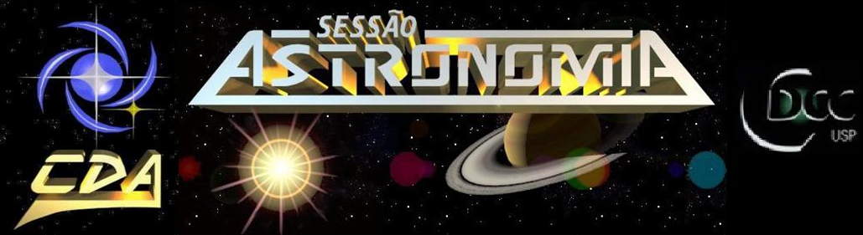
http://www.cdcc.sc.usp.br/cda

Tema da Palestra: Observando o Invisível
Data: 14 de Agosto de 2010
Horário: 21 horas
Local: Auditório do Observatório do CDCC (CDA)
Palestrante: Evandro Martinez Ribeiro
Contato: mr.evandro@yahoo.com.br
Sinopse:

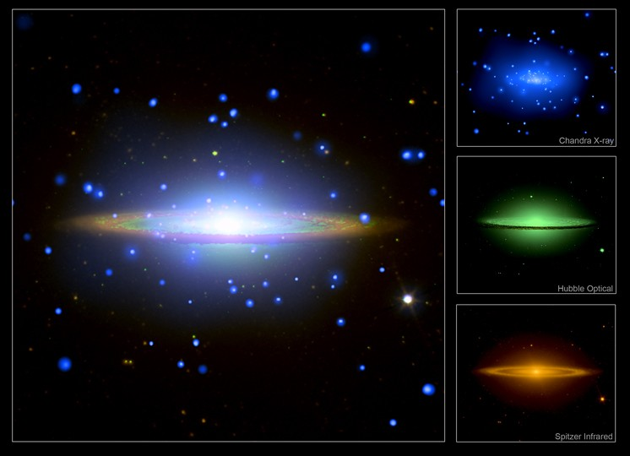
Foi Galileu Galillei o primeiro a utilizar um equipamento óptico para observar o céu e com isso foi capaz fazer grandes descobertas, que até então não podiam ser observadas. Hoje, mais de 400 anos após as observações de Galileu, nossa tecnologia nos permite fazer observações não só muito mais precisas que as de Galileu, mas também observar objetos que seriam invisíveis aos olhos humanos.
Ilustração: Galáxia de Sombrero – M104
Toda a informação que podemos tirar do universo vem através da luz que é emitida ou refletida dos astros, com o avanço da Física e Biologia hoje entendemos parte da natureza da luz e sabemos que a visão humana é limitada. Assim como nossa audição não consegue captar um apito pra cachorros, nossa visão também não consegue observar luz ultravioleta ou infravermelha, mas conseguimos construir equipamentos que detectam o que nossos olhos não podem e transformam essa informação em algo que possamos estudar.
Na palestra abordaremos quais são as técnicas e os tipos de telescópios utilizados para observar e fotografar esses objetos invisíveis aos nossos olhos. A imagem acima mostra um exemplo da composição de 3 imagens do mesmo objeto (raios-X, Luz visível e Infravermelho), percebam que é necessário fazer uma re-escala nas cores de forma que a imagem em Raios-X, por exemplo, que seria invisível apareça em azul na fotografia. Também mostraremos exemplos de descobertas importantes realizadas com essas técnicas.
Imagem obtida em: http://www.if.ufrgs.br/observatorio/astroarte/

